**МБ ДОУ «Детский сад №103» компенсирующего вида**

**Конспект занятия по развитию связной речи**

**в подготовительной группе**

**Тема: «Подиум»**

**Составитель:**

**Воспитатель**

**Кочарян А. А.**

**г. Новокузнецк**

**2011**

**Цель:** упражнять в дифференциации одежды по сезону (летняя, осенняя, зимняя, весенняя), по назначению (праздничная, рабочая, спортивная), по принадлежности (мужская, женская, детская); продолжать развивать умение правильно составлять описательный рассказ об одежде; закрепить названия профессий людей, которые изготавливают одежду (модельер, художник по тканям, закройщик, швея); развитие психических процессов: внимание, память, воображение. Развитие мелкой моторики. Воспитывать бережное отношение к одежде.

**Предварительная работа.** Беседа на тему одежда. Рассматривание тканей (джинс, синтетик, ситец, мех, драп) из которой шьется одежда. Рассматривание иллюстраций. Разгадывание загадок, заучивание скороговорок. Проведена сюжетно-ролевая игра магазин «Одежда», «Ателье».

**Орг. момент.**

Дети находятся в приемной.

- Сегодня мы с вами отправимся в необычный и очень увлекательный мир, мир в котором создается модная и очень красивая одежда.

- Вы хотите туда попасть? Я вас приглашаю на занятие.

**Ход занятия.**

Воспитатель спрашивает у детей, кто такой модельер и как его идеи воплощаются в реальность.

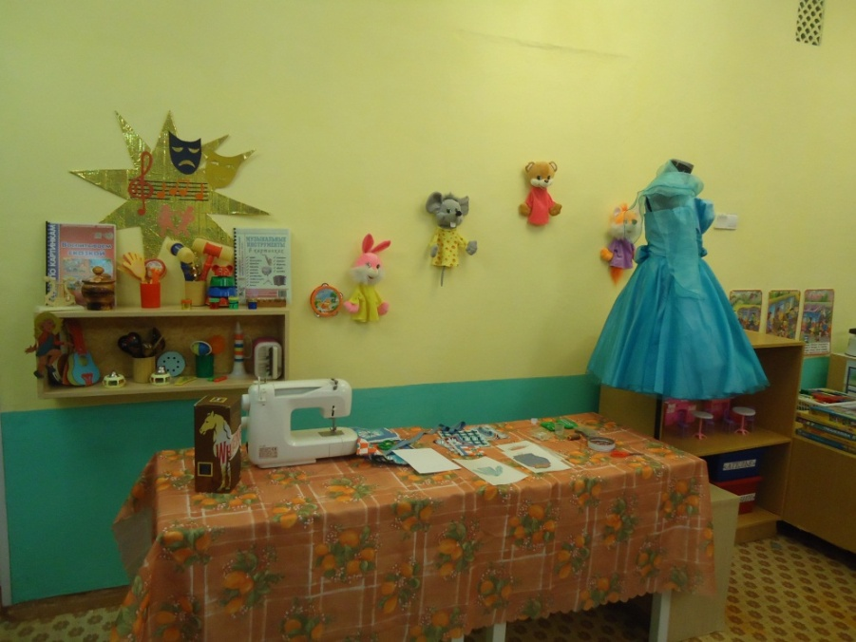

- Ребята, вы знаете кто такой модельер?

- Ребята, а как появляется модная и красивая одежда, вы знаете?

- Вы хотите знать?

- Тогда мы отправляемся в увлекательное путешествие. Ребята посмотрите, где же мы с вами оказались?

- Обратите внимание, кто это?

- А что же она делает?

- Конечно. Швея шьет красивую, модную одежду по эскизу модельера. Посмотрите, какое у нее множество разных инструментов, ниток, тканей, фурнитуры.

Воспитатель предлагает детям изобразить стук машинки,

- Ребята, а давайте с вами попробуем изобразить, как стучит машинка, постучали зубками; как режут ножницы (артикуляционная гимнастика «часики»); изобразим иголочку.

Воспитатель обращает внимание на стоящий рядом манекен.

- Молодцы, ребята, а что это такое, как вы думаете?

- Правильно, манекен и на нем уже готовое платье. Ребята, какое оно? Давайте потрогаем и скажем, какое оно на ощупь.

- В каждое время года мы одеваем одежду соответствующую сезону. Швея шьет одежду для разных сезонов. Какую? (летом-летнюю одежду, осенью-осеннюю одежду, зимой-зимнюю одежду, весной-весеннюю одежду).

Воспитатель спрашивает у детей название одежды, которую мы носим летом, осенью, зимой, весной.

Воспитатель дифференцирует одежду по принадлежности (мужская, женская, детская).

- Ребята, люди этой профессии шьют одежду только для взрослых?

(ответы детей)

**Показ слайд шоу.** Дети преобразовывают слова в уменьшительно-ласкательной форме.

первый слайд на взрослой модели одета юбка – на девочках юбочка;

на втором слайде взрослая модель в платье – девочка в платьице;

на третьем слайде взрослые модели одеты в шортах – юные модели в шортиках;

на четвертом слайде взрослая модель одета в плащ – юная модель одета тоже в плащ;

на пятом слайде на взрослой модели одеты шарф и шапка – на мальчике шарфик и шапочка.

Воспитатель обращает внимание на приглушенный свет, звучание музыки, подиум, дефиле моделей.

- Ребята, вы слышите, звучит музыка, как вы думаете, где мы с вами оказались?

Воспитатель предлагает детям пройти и присесть на стулья.

- Проходите пожалуйста, присаживайтесь. Добрый день, мы рады видеть вас на показе летней коллекции одежды 2012 года. В новом 2012 году актуальными будут все цвета и оттенки. Бурными аплодисментами встречаем первую модель Зууру.

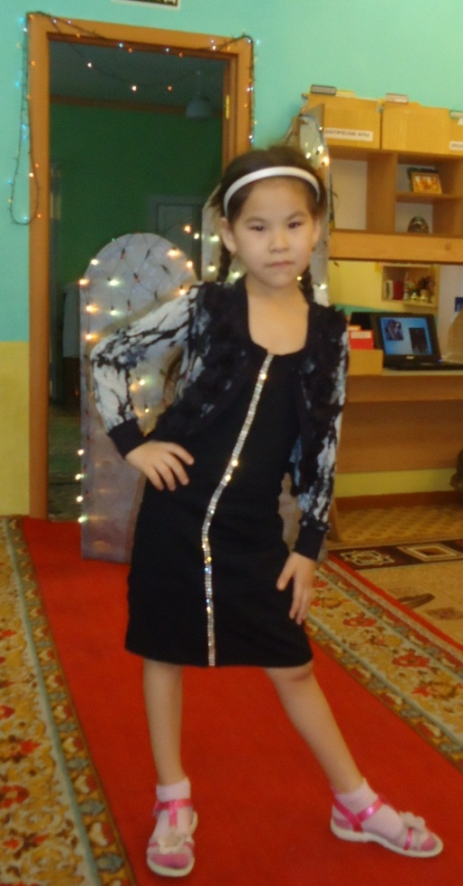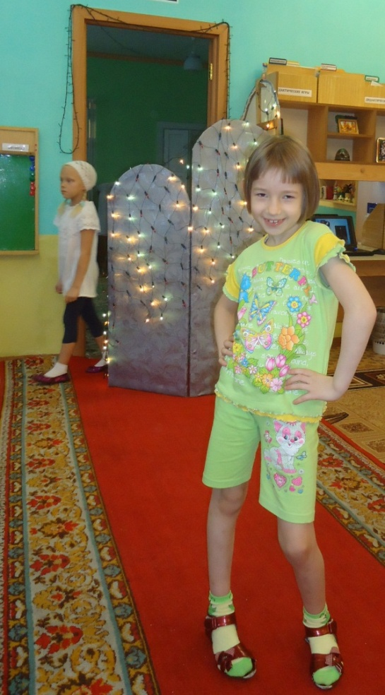

Воспитатель спрашивает детей о модели, о ее предназначении, сезонности, цветовой гамме, текстуре, свойствах ткани.

- Ребята, посмотрите на нашу модель в красивом платье. Какое платье по принадлежности? Какая цветовая гамма? Какими декоративными элементами украшено платье? Как вы думаете, для какого сезона подойдет это платье?

- Спасибо, а мы встречаем вторую модель. Ребята, давайте с вами опишем этот замечательный наряд.

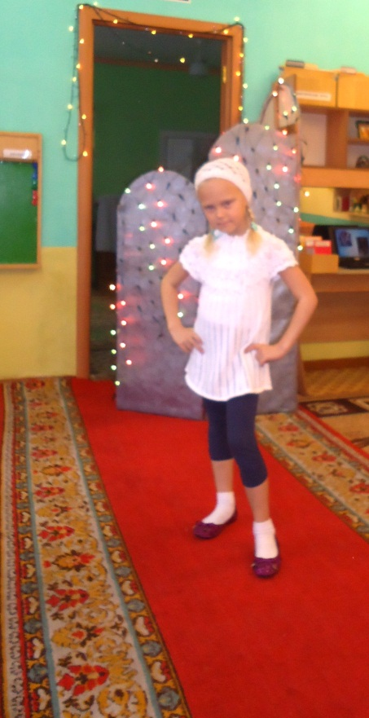

Воспитатель добивается полного описания той одежды, которая находится на модели.

Воспитатель благодарит моделей за прекрасное дефиле и гостей (детей) за активное участие в обсуждение моделей.

- Спасибо всем за активное участие в показе летней коллекции.

Воспитатель предлагает детям побыть в роли модельеров,и создать свой эскиз одежды.

- Мы сегодня с вами узнали и увидели много нового. Побывали в цехе, на показе мод. А хотите побывать в роли модельеров.

- Но для того, чтобы наши эскизы получились красивыми нашим пальчикам необходимо отдохнуть. Приготовили свои пальчики.

**Пальчиковая гимнастика.**

Аленка – маленка *(Хлопок ладонями)*

Шустра, быстра: *(Удар кулачками друг о друга 2 раза)*

Воды наносила, *(Загибают пальчики по одному начиная с*

Сарафан дошила,*большого)*

Носок довязала,

Ягод насобирала,

Песню допела,

Везде поспела.  *(Хлопок ладонями)*

В охотку ей дело. *(Удар кулачками друг о друга 2 раза)*

- Наши пальчики отдохнули, головы придумали эскиз одежды, берите свои стульчики и проходите в мастерскую модельеров. Посмотрите на столах лежат множество разной одежды, цветные карандаш, выбирайте понравившуюся вам одежду, присаживайтесь за столы и переносите вашу фантазию на лист бумаги. Можете приступать.

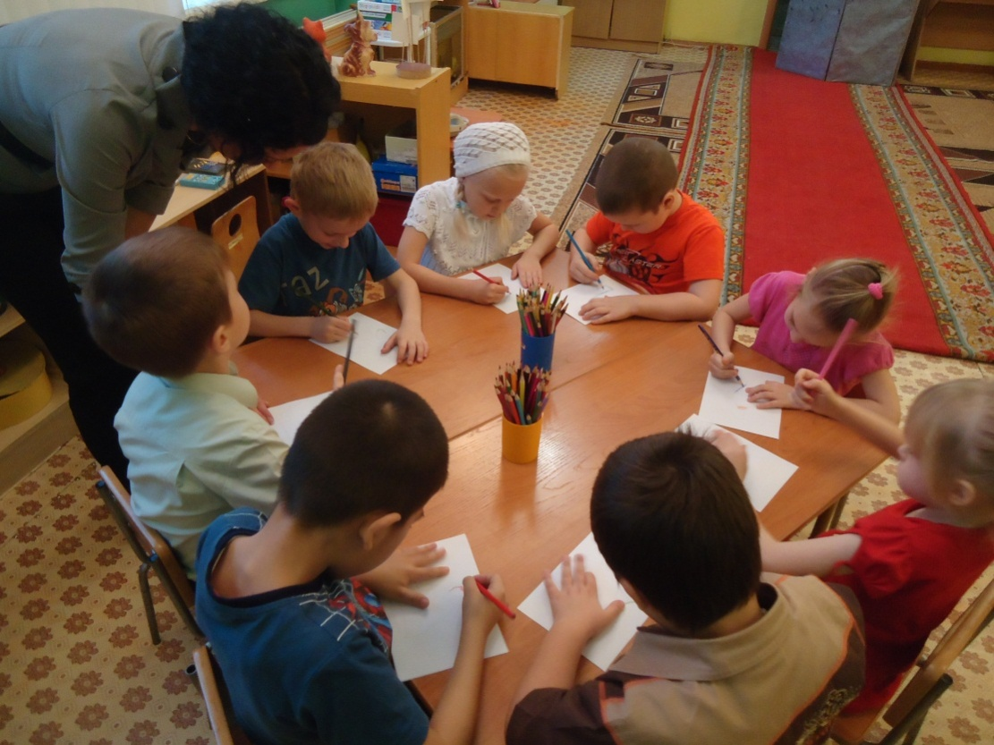

Воспитатель подходит к каждому ребенку и интересуется рисунком, который будет на его одежде.

После завершения работы, воспитатель предлагает сложить все эскиз в конверт и отправить по почте известному модельеру Вячеславу Зайцеву.

- Молодцы, у всех получилось воплотить свои мечты в реальность. Сейчас давайте сложим все эскизы в конверт и отправим известному модельеру Вячеславу Зайцеву. Он наверняка заинтересуется одеждой детей подготовительно группы детского сада №103. А мы будем очень внимательно следить за последними новостями моды, и ждать показа нашей коллекции одежды.

В конце занятия подводится итог.

- Что мы с вами делали на занятии? Где мы сегодня побывали? О какой одежде мы говорили, для чего она нам нужна? Что вам понравилось?

Воспитатель благодарит детей за активность на занятии. Все были очень внимательными, старались правильно отвечать на вопросы.

Предлагает вернуться обратно в группу.

